EVALUAREA NAŢIONALĂ PENTRU ABSOLVENŢII CLASEI a VIII-a

Varianta 1

* **Toate subiectele sunt obligatorii. Se acordă 10 puncte din oficiu.**
* **Timpul de lucru efectiv este de 2 ore.**

**SUBIECTUL I- Pe foaia de examen scrieți numai rezultatele. (30p)**

5p 1. Rezultatul calculului 4-2·2 este egal cu ______ .

5p 2. Probabilitatea ca aruncand un zar sa obtinem o fata cu numar de puncte divizibil cu 5 este ______

5p 3. Cel mai mare numar prim de doua cifre este ______ .

5p 4. Daca perimetrul unui triunghi echilateral este 36 cm , atunci aria triunghiului este egala cu ${cm}^{2}$____.

5p 5. Diagonala unui paralelipiped dreptunghic cu dimensiunile de 6 cm, 8cm si 24 cm este egala cu ______ mm.

5p 6. În tabelul de mai jos este reprezentată repartiția notelor elevilor clasei a VIII-a B, la chimie. Numărul elevilor care au obtinut cel puțin nota 6 este mai mare decat numarul elevilor cu nota mai mica decat 7 cu ______ .

|  |  |  |  |  |  |  |  |
| --- | --- | --- | --- | --- | --- | --- | --- |
| Nota | 4 | 5 | 6 | 7 | 8 | 9 | 10 |
| Număr elevi | 6 | 3 | 4 | 2 | 5 | 4 | 3 |

**SUBIECTUL al II-lea- Pe foaia de examen scrieți rezolvările complete. (30p)**

5p 1. Desenați pe foaia de examen o prisma triunghiulara regulata POMSAL.

5p 2. Calculaţi media aritmetica a numerelor naturale care sunt divizori primi ai lui 98.

5p 3. Un ciclist a parcurs in prima saptamana doua cincimi din lungimea unui traseu, a doua saptamana

o treime din rest, iar in ultima saptamana ultimii 20 km. Aflati lungimea traseului.

5p 4. Afla masurile a doua unghiuri complementare, stiind ca sunt invers proportionale cu 0,25 si 0,2.

5p 5. Fie expresia algebrică , unde 

1. Aduceti expresia E(x) la forma cea mai simpla.
2. Determina pentru care .

**SUBIECTUL al III-lea- Pe foaia de examen scrieți rezolvările complete. (30p)**

1. Maria are un zmeu in forma de romb, avand latura de 8 cm si un unghi de .

5p a) Arătaţi că lungimea unei broderii cusute pe laturile rombului este de 32 cm.

5p b) Aratati ca distanta maxima dintre doi nasturi cusuti pe suprafata zmeului nu depaseste 14 cm.

5pc**)** Aflati aria zmeului si rotunjiti rezultatul la cel mai apropiat intreg.

1. În *Figura* de mai joseste reprezentată o piramidă patrulateră regulată *VABCD* cu perimetrul bazei

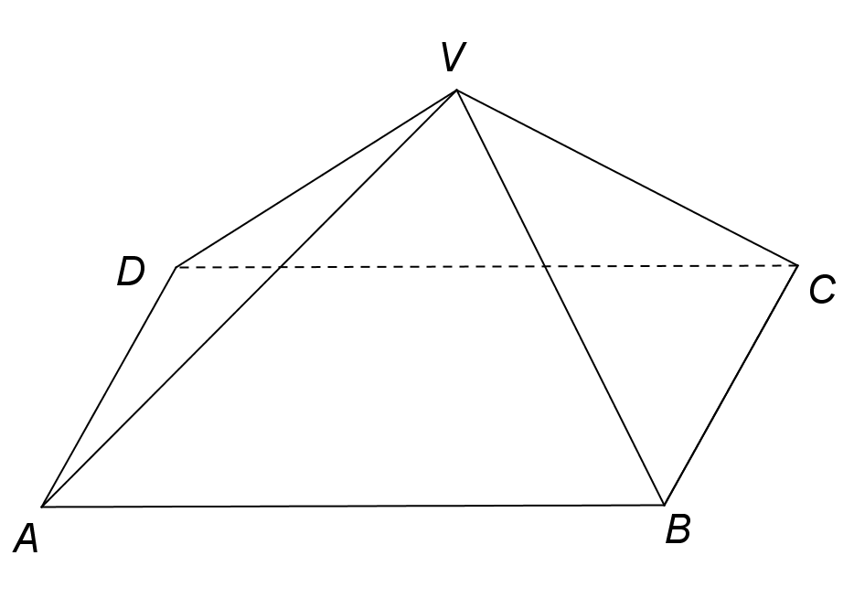 de 96 cm şi apotema de  cm .

5p a) Calculați aria unei bazei ABCD.

5p b) Aratati ca AC este perpendiculara pe planul (VBD).

5p c) Determinati distanta de la punctul A la fata (VBC).

**Barem de corectare și notare**

**SUBIECTUL I**

**6 x 5p=30p**

**Răspunsuri corecte:**

|  |  |  |  |  |  |
| --- | --- | --- | --- | --- | --- |
| 1. | 2. | 3. | 4. | 5. | 6. |
| 0 | $$\frac{1}{6}$$ | 97 | 36 $\sqrt{3}$ | 260 | 5 |

**SUBIECTUL al II-lea**

|  |  |  |
| --- | --- | --- |
| item | rezolvare | punctaj |
|  | desen  notație | 4p  1p |
|  | Divizorii primi ai lui 98 sunt 2 si 7. $m_{a}$ = $\frac{2+7}{2}$ $m_{a}$ = $\frac{9}{2}$ $m_{a}$ = $4,5$ | 2p  1p  1p  1p |
|  | Fie x=lungimea traseului.  In prima saptamana a parcurs $\frac{2x}{5}$ A doua saptamana: $\frac{1}{3}din \left(x-\frac{2x}{5}\right)=\frac{1}{3}din \frac{3x}{5}=\frac{x}{5}$ x= $\frac{2x}{5}+\frac{x}{5}+20 km$ x=50 km. | 1p  2p  1p  1p |
|  | {*x,y} i.p. {0,25; 0,2}* | 1p  2p  1p  1p |
|  | a)    b) E(x)+ $\frac{x-5}{x+2}$ =1+ $\frac{x-5}{x+2}$ Cum 1 $∈Z$, trebuie ca (x-5)/(x+2) $∈Z$ (x-5)/(x+2)=(x+2-7)/(x+2)=1-7/(x+2)  Trebuie ca (x+2) sa fie divizor intreg al lui 7, unde $D_{7}=\{1,-1,7,-7\}$ Dacă  Daca  Dacă  Daca  Astfel | 1p  2p  1p  1p  1p  1p  1p  2p |

**SUBIECTUL al III-lea**

|  |  |  |
| --- | --- | --- |
| item | rezolvare | punctaj |
| 1. | a) P=4l  Lungime broderie=4·8  =32 cm | 2p  2p  1p |
| b) Distanta maxima intre doi nasturi este diagonala mare a rombului.  Daca notam rombul cu ABCD, cu m $\hat{\left(A\right)}={60}^{°},$ atunci $∆ABD$ este isocel cu un unghi de ${60}^{°}$, rezulta ca $∆ABD$ este echilateral.  Daca AC∩BD={O}, atunci AC=2·AO.  AO= $h_{∆echil}=\frac{l\sqrt{3}}{2}=4\sqrt{3} cm.$ AC= 8 $\sqrt{3}=\sqrt{192}$, $\sqrt{192}<\sqrt{196}$, $\sqrt{196}$ =14, de unde rezulta ca distanta maxima nu depaseste 14 cm. | 1p  1p  1p  1p  1p |
| c) A= $\frac{d_{1·}d_{2}}{2}$ Deoarece $∆ABD$ este echilateral rezulta BD=8cm.  A==32 cm2  A==  55,42.  Rotunjind rezultatul la cel mai apropiat intreg obtinem 55 cm2 | 1p  1p  1p  1p  1p |
| 2. | a) A= $l^{2}.$ P=4l,  de unde rezulta l=24 cm.  A= cm2 | 1p  1p  2p  1p |
| b) Diagonalele in patrat sunt perpendiculare, de unde rezulta ACBD. Fie AC∩BD={O}.  VO(ABCD), AC(ABCD), de unde rezulta VO AC.  Din ACBD si ACVO rezulta AC(VBD) | 2p  1p  2p |
| c) Fie x=d(A, (VBC)).  Volumnul piramidei VABC = =  cm2  cm2  T. Pitagora, VO2+OM2=VM2 , de unde rezulta VO= $12$ cm  x= $\frac{ A_{ABC}.VO}{A_{VBC}}$ x= $\frac{288 .12 }{144\sqrt{2 }}$ = 12 $\sqrt{2 }$ cm | 1p  1p  1p  1p  1p |